## 实验题目

程序自动测评程序的开发

## 实验内容

### 功能设计

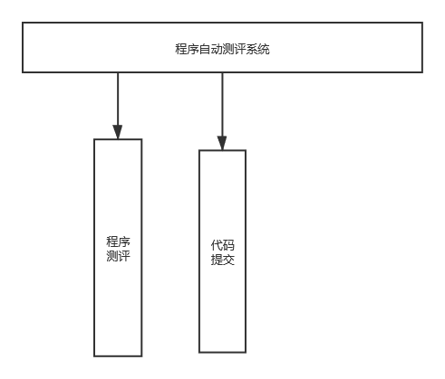

### 数据库设计

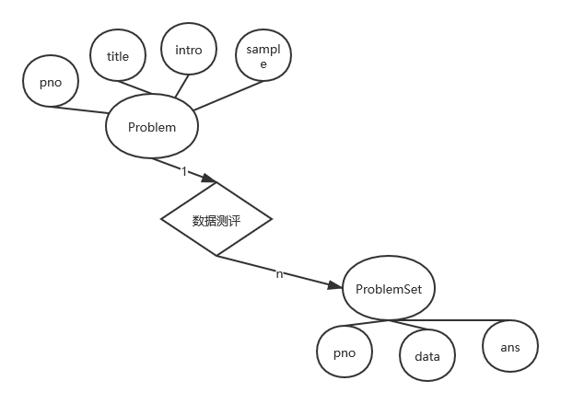

### 类结构设计

## 未命名文件

## 实验结果

### 题目界面

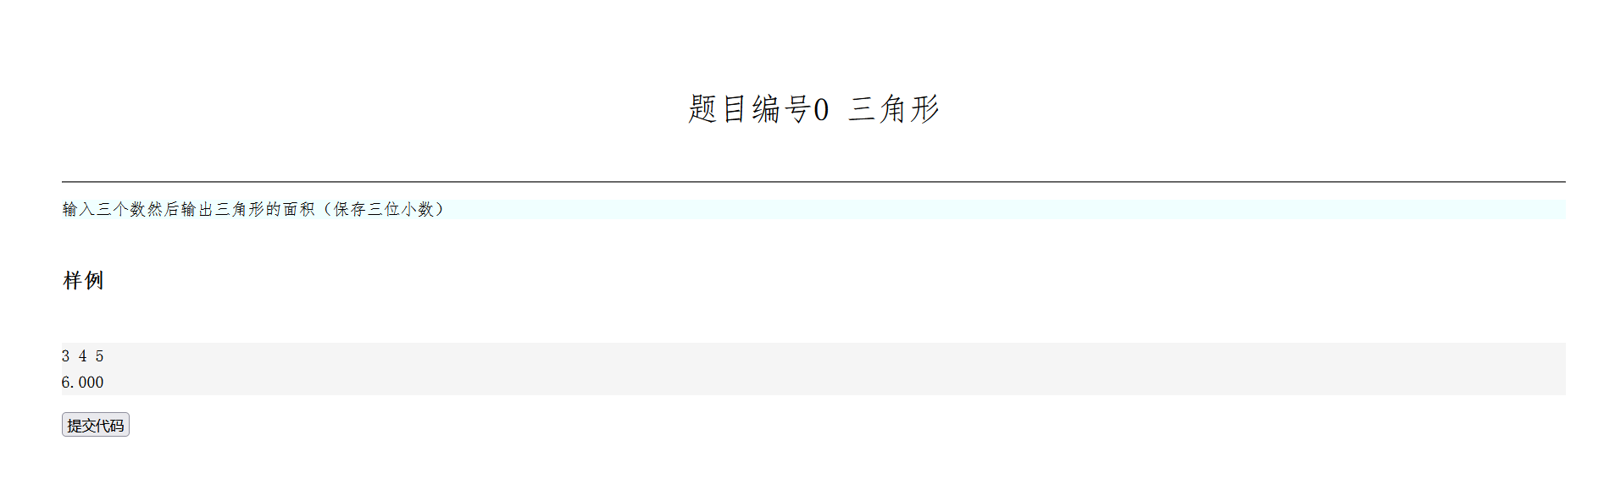

### 提交代码

### Snipaste_2021-10-09_03-34-04

### 测试结果

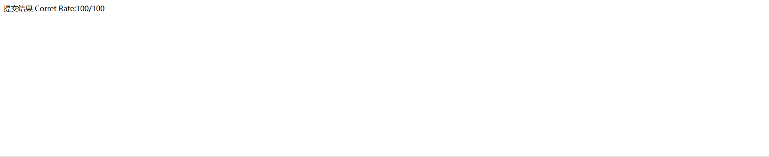

## 实验总结

用struct2开发测试页面，开发速度比MCV快很多，框架学习很重要。